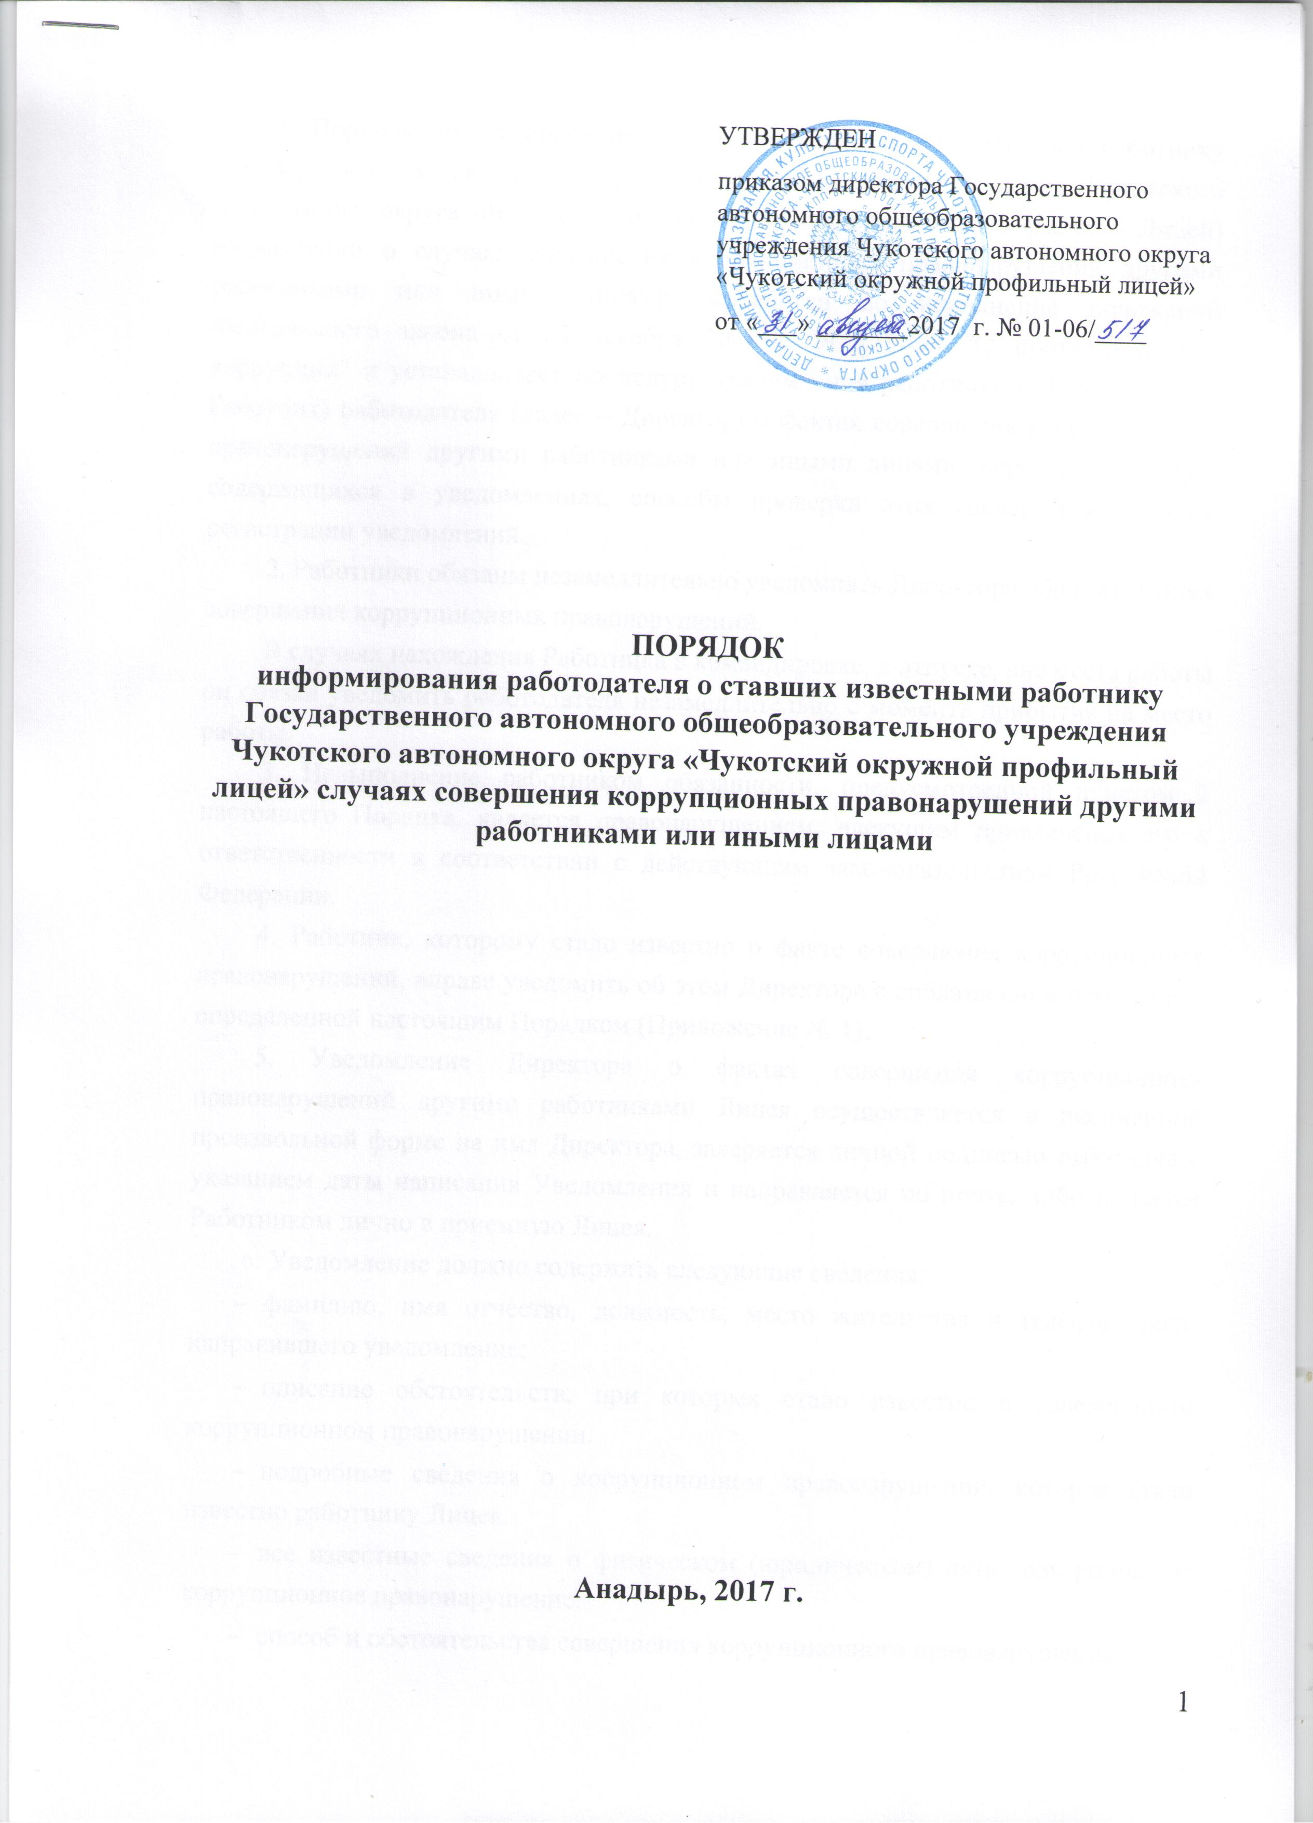

1. Порядок информирования работодателя о ставшей известной работнику Государственного автономного общеобразовательного учреждения Чукотского автономного округа «Чукотский окружной профильный лицей» (далее – Лицей) информации о случаях совершения коррупционных правонарушений другими работниками или иными лицами разработан во исполнение положений Федерального закона от 25 декабря 2008 г. N 273-ФЗ "О противодействии коррупции" и устанавливает процедуру уведомления работником Лицея (далее - Работник) работодателя (далее – Директор) о фактах совершения коррупционных правонарушений другими работниками или иными лицами, перечень сведений, содержащихся в уведомлениях, способы проверки этих сведений и порядок регистрации уведомлений.
2. Работники обязаны незамедлительно уведомлять Директора обо всех фактах совершения коррупционных правонарушений.
В случаях нахождения Работника в командировке, в отпуске, вне места работы он обязан уведомить работодателя незамедлительно с момента прибытия на место работы.
3. Невыполнение работником обязанности, предусмотренной пунктом 2 настоящего Порядка, является правонарушением, влекущим привлечение его к ответственности в соответствии с действующим законодательством Российской Федерации.
4. Работник, которому стало известно о факте совершения коррупционных правонарушений, вправе уведомить об этом Директора с соблюдением процедуры, определенной настоящим Порядком (Приложение № 1).
5. Уведомление Директора о фактах совершения коррупционных правонарушений другими работниками Лицея осуществляется в письменной произвольной форме на имя Директора, заверяется личной подписью работника с указанием даты написания Уведомления и направляется по почте, либо подается Работником лично в приемную Лицея.
6. Уведомление должно содержать следующие сведения:
- фамилию, имя отчество, должность, место жительства и телефон лица, направившего уведомление;
- описание обстоятельств, при которых стало известно о совершенном коррупционном правонарушении.
- подробные сведения о коррупционном правонарушении, которое стало известно работнику Лицея.
- все известные сведения о физическом (юридическом) лице, совершившим коррупционное правонарушение.
- способ и обстоятельства совершения коррупционного правонарушения.
7. Уведомления подлежат обязательной регистрации в специальном журнале. Примерная структура журнала прилагается (Приложение № 2).
8. Уведомление подлежит обязательной регистрации в журнале регистрации уведомлений о фактах обращения в целях склонения работников Учреждения к совершению коррупционных правонарушений (далее - Журнал).
9. Ведение Журнала, прием, регистрация и учет поступивших Уведомлений в Учреждении возлагается на юрисконсульта Лицея (далее – Должностное лицо).
10. Должностное лицо обеспечивает конфиденциальность и сохранность данных, полученных от работников, указанных в пунктах 2 и 4 настоящего Порядка, и несет персональную ответственность в соответствии с законодательством Российской Федерации за разглашение полученных сведений.
11. Должностное лицо в течение одного рабочего дня производит регистрацию Уведомления в Журнале, где отражаются следующие сведения:
- номер, дата Уведомления (указывается номер и дата талона-уведомления);
- сведения о работнике, направившем Уведомление (фамилия, имя, отчество, должность, контактный номер телефона);
- краткое содержание Уведомления;
- фамилия, имя, отчество должностного лица, принявшего Уведомление.
Листы Журнала прошиваются и нумеруются. Запись об их количестве заверяется подписью должностного лица и оттиском печати Лицея. Журнал хранится в сейфе в помещении, защищенном от несанкционированного доступа.
12. Должностное лицо, принявшее Уведомление, помимо его регистрации обязано заполнить талон-уведомление. Талон-уведомление состоит из двух частей: корешка талона-уведомления и отрывной части талона-уведомления, в каждой из которых отражаются следующие сведения:
- регистрационный номер Уведомления;
- данные о работнике, представившем Уведомление;
- краткое содержание Уведомления;
- данные о должностном лице, принявшем Уведомление;
- дата приема Уведомления.
На отрывной части талона-уведомления проставляется подпись должностного лица, принявшего Уведомление, а на корешке талона-уведомления подпись работника, получившего отрывную часть талона-уведомления.
13. Работнику, передавшему Уведомление, под роспись выдается отрывная часть талона-уведомления. Корешок талона-уведомления остается у должностного лица и хранится в сейфе в помещении, защищенном от несанкционированного доступа.
14. В случае если Уведомление поступило по почте, отрывная часть талона-уведомления направляется работнику по почте заказным письмом не позднее 3 рабочих дней с даты регистрации Уведомления в Журнале.
15. Отказ в регистрации Уведомления, а также невыдача отрывной части талона-уведомления не допускаются.
16. Организация проверки сведений, содержащихся в Уведомлении, осуществляется Должностным лицом по поручению Директора путем направления Уведомления в органы прокуратуры Российской Федерации, МВД России, ФСБ России, либо в их территориальные органы, проведения бесед с работником, подавшим Уведомление, указанным в Уведомлении, получении от работника пояснения по сведениям, изложенным в Уведомлении.
17. Уведомление направляется Директором в органы прокуратуры Российской Федерации, МВД России, ФСБ России, либо в их территориальные органы не позднее 20 дней с даты регистрации Уведомления в Журнале.
По решению Директора Уведомление может быть направлено как одновременно во все перечисленные государственные органы, так и в один из них.
В случае направления Уведомления одновременно в несколько федеральных государственных органов в сопроводительном письме перечисляются все адресаты с указанием реквизитов исходящих писем.
18. Проверка сведений, указанных в Уведомлении, проводится органами прокуратуры Российской Федерации, МВД России, ФСБ России, либо в их территориальные органы в соответствии с законодательством Российской Федерации. Результаты проверки доводятся до сведения Директора.
19. Государственная защита работника Лицея, уведомившего работодателя, представителя работодателя, органы прокуратуры или другие государственные органы о фактах коррупционных правонарушений, в связи с его участием в уголовном судопроизводстве в качестве потерпевшего или свидетеля обеспечивается в порядке и на условиях, установленных федеральным законом «О государственной защите потерпевших, свидетелей и иных участников уголовного судопроизводства».
20. Работодателем, представителям работодателя принимаются меры по защите работника Лицея, уведомившего работодателя (представителя работодателя), органы прокуратуры или другие государственные органы о совершении коррупционного правонарушения, предотвращающие его неправомерное увольнение, перевод на нижестоящую должность, лишение или снижение размера выплат стимулирующего характера, перенос времени отпуска, привлечение к дисциплинарной ответственности в период рассмотрения представленного работником Лицея уведомления.

Приложение № 1

Директору Чукотского окружного профильного лицея
Самыгиной В.В.
от __________________________________
__________________________________
ФИО, должность работника Лицея
______________________________________________________________________
Адрес места жительства, номер телефона

УВЕДОМЛЕНИЕ
о совершении коррупционного правонарушения в
Государственном автономном общеобразовательном учреждении Чукотского автономного округа «Чукотский окружной профильный лицей»

Сообщаю, что:
____________________________________________________________________________
_____________________________________________________________________________
_____________________________________________________________________________
_____________________________________________________________________________
_____________________________________________________________________________
_____________________________________________________________________________
(описание обстоятельств, при которых стало известно о случае совершенного коррупционного правонарушения в Лицее)
_____________________________________________________________________________
_____________________________________________________________________________
____________________________________________________________________________
(дата, место, время, другие условия)
__________________________________________________________________________________________________________________________________________________________
__________________________________________________________________________________________________________________________________________________________._____________________________________________________________________________
(все известные сведения о физическом (юридическом) лице, совершившим коррупционное нарушение).
___________________________________________________________________________
_____________________________________________________________________________
_____________________________________________________________________________.

_________________ ____________________ _______________________
(дата) (подпись) (инициалы и фамилия)

Приложение № 2
ЖУРНАЛ
регистрации уведомлений о фактах совершения коррупционных правонарушений
Государственного автономного общеобразовательного учреждения
Чукотского автономного округа «Чукотский окружной профильный лицей»

№ | Номер, дата уведомления  (указывается номер и дата талона - уведомления) | Сведения о работнике Лицея |  |  |  | Краткое содержание уведомления | Ф.И.О.  лица,  принявшего уведомление
№ |  | Ф.И.О. | Документ, удостоверяющий личность, - паспорт гражданина Российской Федерации; | Должность | Контактный номер телефона | Краткое содержание уведомления | Ф.И.О.  лица,  принявшего уведомление

Приложение 3.

ТАЛОН – КОРЕШОК  №_______________________________  Ф.И.О. работника Лицея  Краткое содержание уведомления  ______________________________________  _____________________________________  _____________________________________  ______________________________________  ______________________________________  ______________________________________  Уведомление принято:  ______________________________________  Ф.И.О. и подпись лица, принявшего уведомление  «______»_____________________ 201______ | ТАЛОН – УВЕДОМЛЕНИЕ  №_______________________________  Ф.И.О. работника Лицея  Краткое содержание уведомления  ______________________________________  ______________________________________  ______________________________________  ______________________________________  ______________________________________  ______________________________________  Талон получен:  ______________________________________  Ф.И.О. и подпись лица, принявшего уведомление  «______»_____________________ 201______

